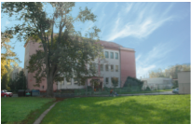
Výukový materiál
zpracovaný v rámci projektu

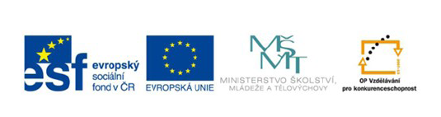

Registrační číslo projektu: CZ 1.07/1.4.00/21.1886

Šablona: 32 Sada: AJ3_05

Předmět: Anglický jazyk

Ročník: třetí

Jméno autora (vč. titulu): Mgr. Kateřina Grimmová

Škola – adresa: ZŠ Ústí nad Labem, Hluboká 150

Název vzdělávacího materiálu:
Feelings – pracovní list

Téma hodiny:
Procvičování slovní zásoby tématu feelings

Klíčová slova:
Happy, sad, hungry, thirsty, angry, scared, tired, sloveso to be

Anotace:
Pracovní list slouží k procvičování či ověřování znalostí tématu feelings. Instrukce k jednotlivým úkolům jsou uvedeny u konkrétních úkolů.

- Vylušti křížovku. Podle tajenky dokresli obličej.
1.
2.
3.
4.
5.
6.
7.
8.

- Unavený
- Smutný
- Myš
- Žíznivý
- Nazlobený
- Pero
- Pavouk
- Hladový

- Napiš věty vedle obrázku. Použij nápovědu:
He´s  She´s | sad happy hungry  scared angry thirsty

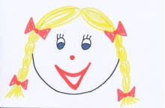
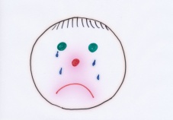
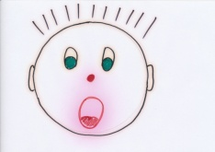
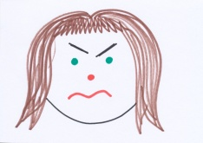
- Nakresli obrázek podle textu:
I´m sad. | I´m angry.
She´s scared. | He´s hungry.

Citace:
Vlastní tvorba autora.

